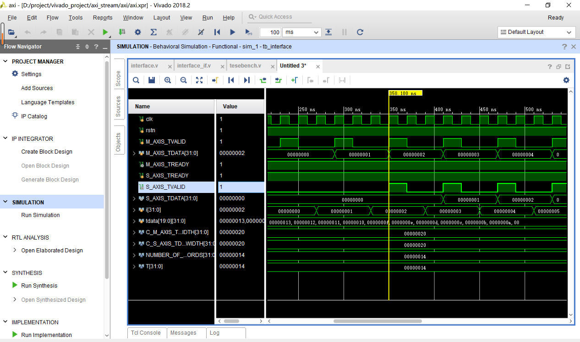

仿真如上图所示, 命名规则如下：

M_: 代表本项目的激励 也就是master给此次模块作为input的相关信号 包括valid、ready、dat。

S_: 代表本项目的输出 也就是此次模块给下个slave信号的相关信号 包括valid、ready、dat。

具体见代码。

例化ip的截图如下：

